试 验 报 告

试验名称：拉力试验
主检： |  | 日期： | 2021年3月7日
审核： |  | 日期： | 年月日
批准： |  | 日期： | 年月日

北京光华荣昌汽车部件有限公司实验室

声 明

⑴ 报告无检测机构“实验室”章无效。
⑵ 报告无主检、审核、批准人签字无效。
⑶ 报告涂改无效
⑷ 复制报告未重新加盖“实验室”章无效。
⑸ 对检测报告若有异议，请收到报告后15个工作日内通知主检人。
⑹ 送样检测仅对样品负责。
⑺ 电子版报告无安全密码无效。

试验单位：北京光华荣昌汽车部件有限公司实验室
地 址：北京市昌平区流村镇工业园区
电 话： (010) 60793358-5711 邮 编：102200

样品名称 | SMC/凯鹏（φ4/φ6）软尼龙气管 | 车 型 | /
样品件号 | / | 样品数量 | 8件
委托单位 | 新技术中心 | 生产单位 | /
送 样 者 | 孙国 | 送样日期 | 2021年3月4日
试验地点 | 北京光华荣昌汽车部件有限公司实验室 | 试验日期 | 2021年3月7日
试验项目 | 拉力试验
试验标准 | 试验申请单
试验目的 | 外购件
试验结果 | 不评价
备 注

一、试验条件
试验时间： | 2021年3月7日—2021年3月7日
试验地点： | 北京光华荣昌汽车部件有限公司实验室
试验人员： | 王伟
环境温/湿度： | 温度：23℃；湿度：52 %
二、试验仪器设备
序号 | 设备名称 | 设备编号 | 规格型号 | 厂家 | 精度 | 有效期
1 | 拉力试验机 | N-074 | 0.5-100%F.S | 高泰检测仪器有限公司 | ±0.5% | 2021年7月28日
三、试验方法及评价标准
1、试验方法
1)将固定长度的气管两端分别固定在万能试验机上；
2)试验机以1mm/s的速度缓慢运行，气管逐渐拉长直至拉断为止；
3)记录气管拉断时的拉力值和总的变形长度
2、评价标准
记录气管拉断时的拉力值和总的变形长度
四、标准偏离
1、标准偏离
无
五、试验结果
1、试验结果
SMC
名称及编号 | 035-019（黑色） |  | 035-020（白色） |  | 035-021（蓝色）
名称及编号 | 拉力值（N） | 变形（mm） | 拉力值（N） | 变形（mm） | 拉力值（N） | 变形（mm）
φ4 | 211.46 | 457.12 | 232.84 | 541.50 | 231.28 | 519.50
凯鹏
名称及编号 | 035-022（黑色） |  | 035-023（白色） |  | 035-024（蓝色）
名称及编号 | 拉力值（N） | 变形（mm） | 拉力值（N） | 变形（mm） | 拉力值（N） | 变形（mm）
φ4 | 249.48 | 306.91 | 260.42 | 381.65 | 233.68 | 242.59
名称及编号 | 035-039（黑色） |  | 035-040（白色） |  | /
名称及编号 | 拉力值（N） | 变形（mm） | 拉力值（N） | 变形（mm） | / | /
φ6 | 496.76 | 441.09 | 496.38 | 553.47 | / | /
注：变形标距是135mm
2、结果照片
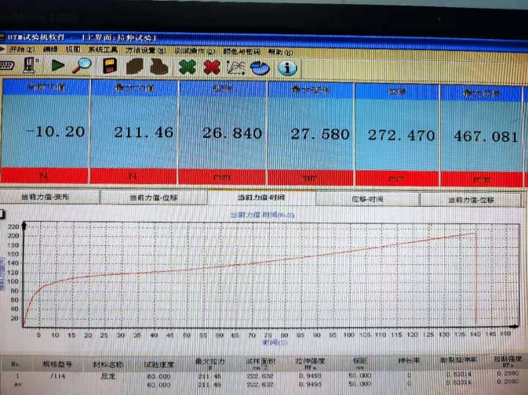
3、试验结论
不评价
备注: 合格: 达到要求; 不合格: 未达到要求; 不评价:未提供评价标准:
六、试验照片
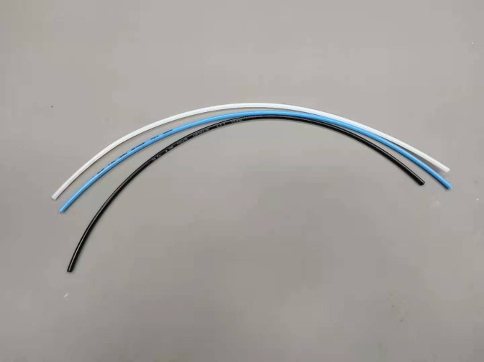 | 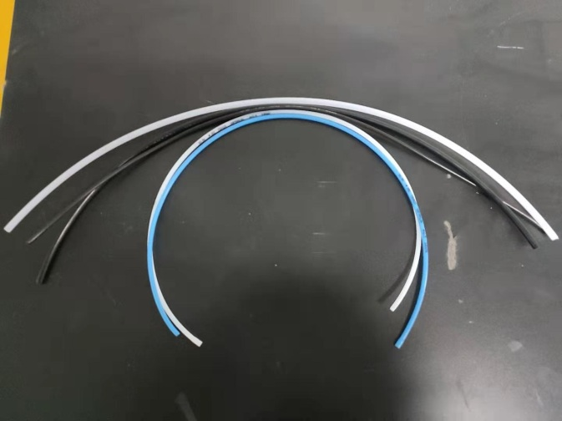
来样照片
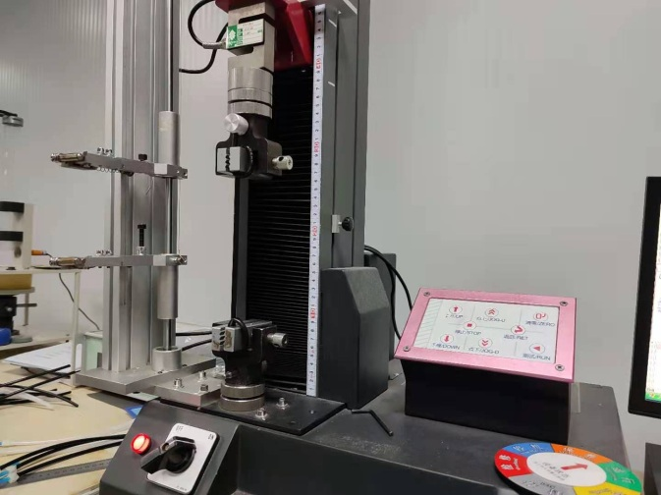
试验中
试验前
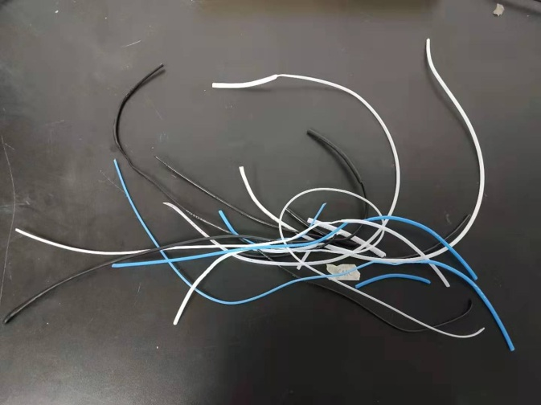
试验后
附录：样品情况表
项 目 | 样品情况
车辆名称、型号、商标 | /
车辆类型 | /
车辆生产厂 | /
样品名称 | SMC/凯鹏（φ4/φ6）软尼龙气管
规格型号 | /
结构 | /
材料名称 | /
正面颜色 | /
**报告结束**

